PRESSEINFORMATION / PRODUKTNEWS

Aus den Alpen direkt in Ihre Küche – die neue Gewürzsalzvielfalt von Bad Reichenhaller

Heilbronn, im März 2018 | Bad Reichenhaller hat sein Gewürzsalzregal aufgeräumt: Herausgekommen ist ein frisches Sortiment, das nicht nur geschmacklich überzeugt – es kann sich mit seinem neuen, modernen Design auch in der Küche und bei Tisch sehen lassen! Der frische Look lädt zur Rudelbildung ein.
AlpenSalz meets Curry-Chicken! Kein Widerspruch in sich, sondern eine gelungene Komposition, ist das neue CurrySalz. Wie bei allen
Bad Reichenhaller GewürzSalzen bildet hochwertiges AlpenJodSalz + Folsäure die Basis und wird durch ausgesuchte Zutaten wie Kurkuma, Kreuzkümmel, Chili und Ingwer zu einer abgerundeten Gewürzmischung.
An ihrem PommesSalz haben die Bayern auch getüftelt – und voller Überzeugung die optimierte Rezeptur gleich noch in eine zusätzliche Vielverwender-Dose mit 300 g Inhalt gepackt.
In einer Promotion-Aktion gibt es neben dem Allrounder KräuterSalz oder dem Klassiker TomatenMozzarellaSalz für kurze Zeit auch limitierte Sorten wie Steak&GrillSalz oder HotChiliSalz. Und das sogar in der Vorteilsdose mit
20 % Inhalt gratis.

Getreu der Bad Reichenhaller Qualitätsgarantie sind übrigens alle Produkte ohne Geschmacksverstärker, glutenfrei und auch für die vegane und vegetarische Küche geeignet.

Die Bad Reichenhaller GewürzSalze im Überblick
Standard-Sortiment:
- TomatenMozzarellaSalz, 300 g/90 g Dose
- KräuterSalz, 300 g/90 g Dose
- PommesSalz, 300 g/90 g Dose
- KnoblauchSalz, 90 g Dose
- CurrySalz, 90 g Dose

Limited Edition „20 % Gratis“:
- TomatenMozzarellaSalz, 108 g Vorteilsdose
- KräuterSalz, 108 g Vorteilsdose
- PommesSalz, 108 g Vorteilsdose
- CurrySalz, 108 g Vorteilsdose
- Grill&SteakSalz, 108 g Vorteilsdose
- HotChiliSalz, 108 g Vorteilsdose

Bildmaterial:

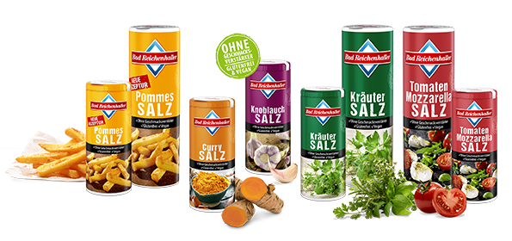 | 
BRH_GewürzSalze in neuem Look  Machen Lust aufs Kochen - und machen sich im neuen Design auch gut in der Küche. | BRH_Qualitätsgarantie  Alle Bad Reichenhaller GewürzSalze überzeugen ohne Geschmacksverstärker.
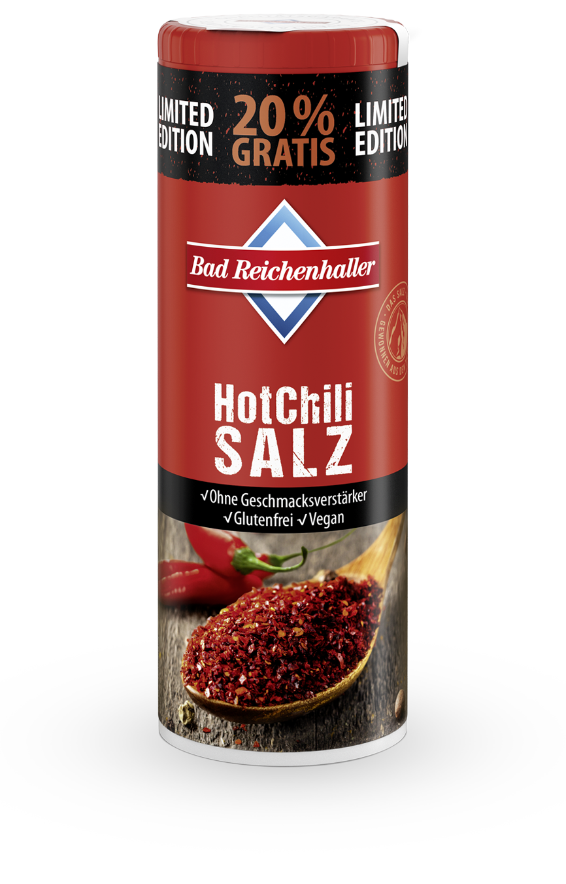  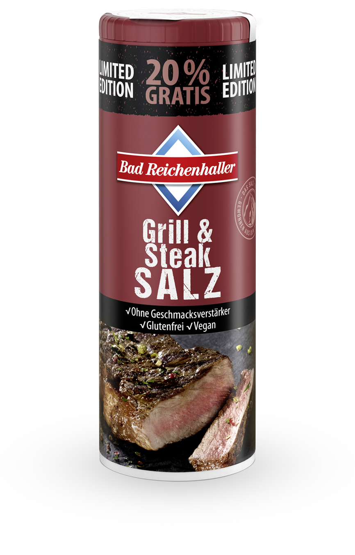 | 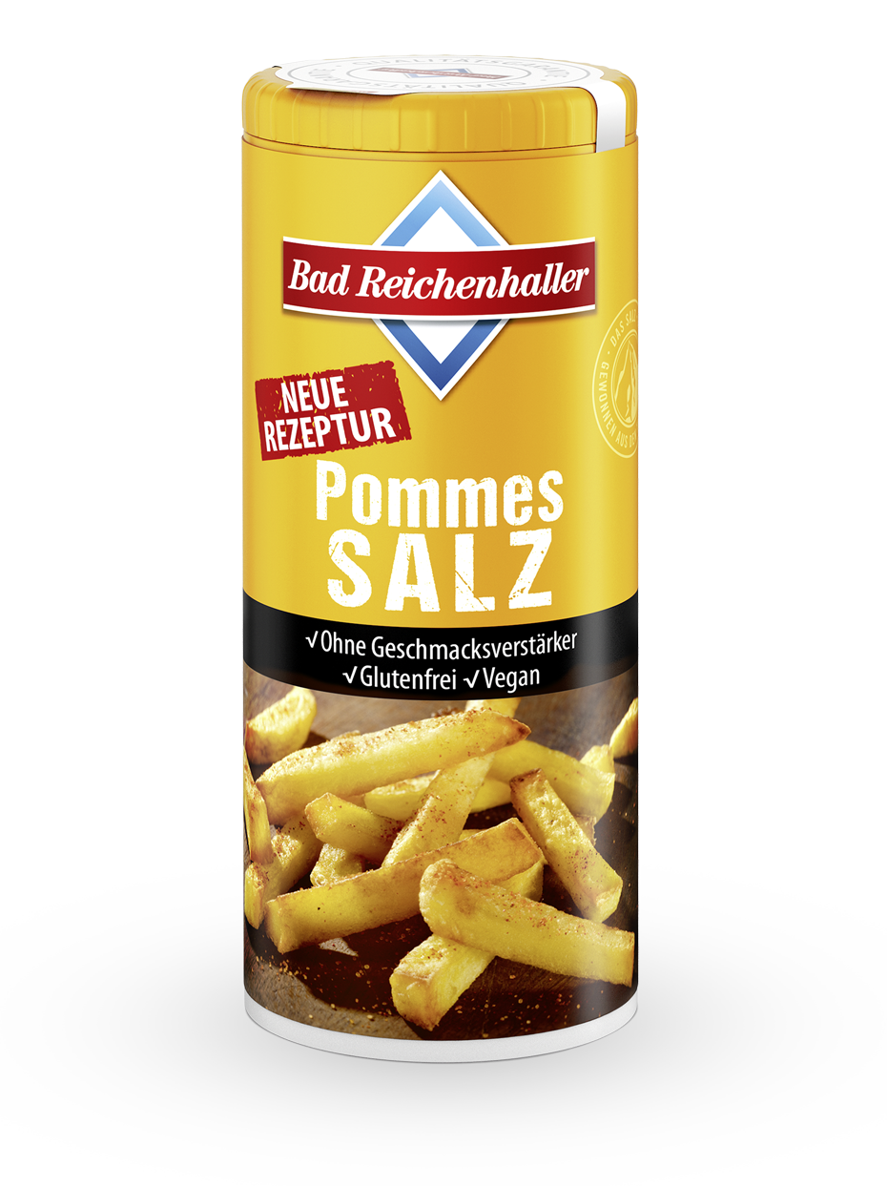  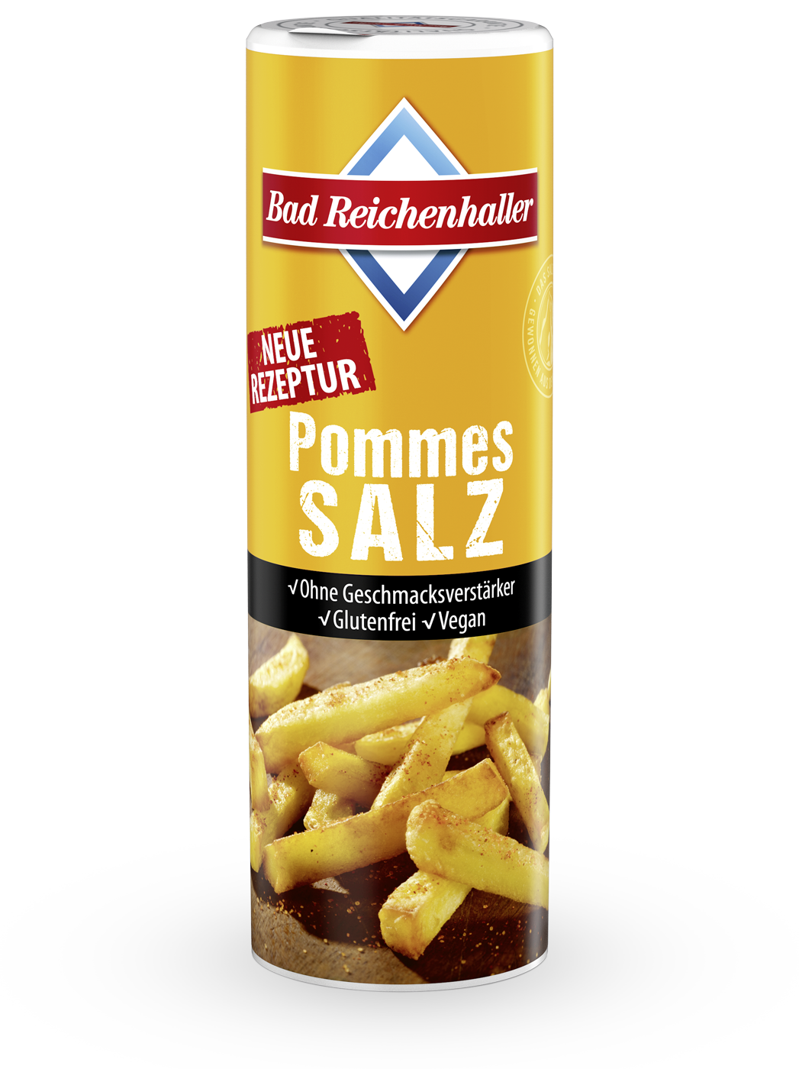
BRH Sondereditionen  Die limitierten Sorten in der „20 % Gratis“ Vorteilsdose gibt es nur für kurze Zeit. | BRH PommesSalz mit neuer Rezeptur  Selbstgemachte Pommes – mit der richtigen Profi-Würze mindestens so gut wie von der Bude! Für Pommes-Junkies auch in der 300 g Dose erhältlich.

Über Bad Reichenhaller
Bad Reichenhaller ist eine Marke der Südwestdeutsche Salzwerke AG und steht für hochwertiges Salz aus den Tiefen der Alpen. Gewonnen aus reiner Alpensole, garantiert es höchste Qualität beim Würzen, Kochen und Backen. Schon vor Hunderten von Jahren hat das „weiße Gold“ aus den Alpen seinen Ursprungsort berühmt gemacht. Heute ist Bad Reichenhaller die bekannteste Marke im deutschen Speisesalzsegment. Das Produktportfolio von Bad Reichenhaller umfasst AlpenSalze ohne und mit Zusatz von Vitaminen und Spurenelementen für eine ausgewogene Ernährung sowie eine große Auswahl an GewürzSalzen, Mühlen und Salzspezialitäten.
Mehr Informationen: www.bad-reichenhaller.de

Bitte nehmen Sie, bei Rückfragen und Interviewwünschen oder wenn Sie Bildmaterial benötigen, Kontakt mit uns auf! Wir freuen uns über ein Belegexemplar.

Presskontakt:  Südwestdeutsche Salzwerke AG  Andrea Dittmann  Tel.: 08651/7002-6187  E-Mail: andrea.dittmann@salzwerke.de  www.bad-reichenhaller.de | Südwestdeutsche Salzwerke AG  Petra Laqua  Tel.: 07131/959-1846  E-Mail: petra.laqua@salzwerke.de  www.bad-reichenhaller.de

